فیلتر میانگذر بدون انعکاس چند لایه در باند فرکانسی l
غلامرضا ابراهیمزاده اردکانی¹، مجید طیرانی²
¹ کارشناسی ارشد مخابرات میدان، دانشگاه علم و صنعت، gh_ebrahimzadeh@elec.iust.ac.ir
²دانشیار دانشکده برق، دانشگاه علم و صنعت، m_tayarani@iust.ac.ir
چکيده – در این مقاله روش طراحی و ساخت فیلترهای مایکروویوی بدون انعکاس مورد بررسی قرار میگیرد. مشخصهی فیلترهای بدون انعکاس، تطبیق ورودی و خروجی آنها در تمام باند فرکانسی از جمله ناحیه قطع فیلتر میباشد. با توجه به این ویژگی، لازم است از المانهای تلف کننده توان مانند مقاومت در طراحی فیلتر استفاده گردد بهگونهای که بر پاسخ عبوری مدار تأثیر نداشته باشد. ابتدا با استفاده از اصول اولیهی شبکههای پسیو، شکل فیلتر مورد نظر استخراج میشود. به منظور طراحی یک فیلتر میانگذر با بهرهگیری از خطوط چاپی، روابط به دست آمده بازنویسی میشود. در پایان نتایج شبیهسازی فیلتر مورد نظر و نتایج حاصل از اندازهگیری پارامترهای فیلتر مقایسه خواهد شد و نشان داده میشود که این نتایج از تطبیق مناسبی در باند فرکانسی مفروض برخوردار میباشند.
كليد واژه- تطبیق ورودی و خروجی، خطوط چاپی، فیلترهای مایکروویوی بدون انعکاس، ناحیه قطع فیلتر

مقدمه
فیلترهای مایکروویوی به عنوان یکی از مهمترین بخشهای سیستمهای مخابراتی شناخته میشوند. روشهای موجود در طراحی فیلترها، معمولا براساس عبور سیگنال مطلوب از باند عبور فیلتر و انعکاس بخش نامطلوب سیگنال به داخل شبکه میباشد. استفاده از این نوع فیلترها بلافاصله بعد از الماهای فعال مدار همچون میکسر به دلیل غیر خطی بودن این المانها، موجب افزایش فرکانسهای نامطلوب در باند فرکانسی مورد نظر خواهد بود. در تقویت کنندهها و لامپهای مایکروویو علاوه بر ایجاد فرکانسهای نامطلوب در باند، امکان نوسانی شدن و ناپایداری تقویت کننده نیز افزایش مییابد. یکی از روشهای غلبه بر مشکلات بیان شده، استفاده از فیلترهای بدون انعکاس است که در آنها فرکانس قرار گرفته در باند قطع فیلتر، به جای انعکاس به داخل مدار، توسط روشی در خود فیلتر تلف میشود.
سادهترین روش ساخت فیلترهای بدون انعکاس، استفاده ایزولاتور به همراه فیلتر معمولی یا دو هایبرید 90 درجه و دو فیلتر معمولی یکسان در ساختاری مانند تقویتکنندههای متعادل است 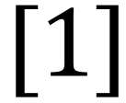 . در این روش، با به کار گیری دو فیلتر یکسان و هایبرید 90 درجه میتوان شرایط تطبیق در ورودی و خروجی فیلتر را تأمین نمود، اما با توجه به محدودیت پهنای باند هایبریدهای استفاده شده و ایزولاتور در این دو طرح، از این دو روش نمیتوان به عنوان راهحلی مناسب برای طراحی فیلترهای مورد نظر نام برد. اکثر فعالیتهای صورت گرفته در زمینه طراحی فیلترهای بدون انعکاس با فناوری خطوط چاپی، طراحی این نوع فیلتر به صورت میاننگذر میباشد. در مراجع 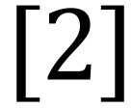 و 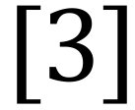 نویسنده با استفاده از روش مسیر دوگانهی حذف فاز، اقدام به طراحی فیلترهای میاننگذر نموده است. ساختارهای موجبری یکی از قدیمیترین روشهای طراحی فیلترها به صورت جذب کننده توان است. در مرجع 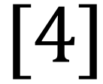 یکی از این ساختارها مورد بررسی قرار گرفته است که در آن به منظور حذف سیگنالهای ناخواسته به جای انعکاس آن در مدار، از روزنههای ایجاد شده روی دیواره موجبر برای تزویج سیگنال با فرکانس نامطلوب به داخل موجبری دیگر که انتهای آن مواد جاذب قرار دارد استفاده شدهاست.
تقریبا برای هیچ یک از موارد بیان شده در بالا امکان تجاریسازی به صورت وسیع وجود ندارد. تئوری بیان شده در 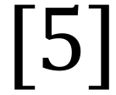 این امکان را ایجاد خواهد کرد تا فیلترهایی با پاسخ دلخواه و با ساختاری ساده طراحی گردد. در ادامه، تئوری طراحی فیلترهای بدون انعکاس با استفاده از عناصر فشرده بیان میگردد. امکان ساخت یک فیلتر بدون انعکاس با استفاده از فناوری خطوط چاپی، با به کارگیری روابط تبدیل عناصر فشرده به خطوط انتقال و سادهسازیهای به کار رفته در آن حاصل میشود 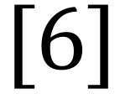. در پایان نتایج حاصل از شبیهسازی و تست عملکردی یک نمونه از فیلتر طراحی شده با روش فوق مورد بررسی قرار میگیرد که همانطور که نشان داده خواهد شد، این نتایج از تطبیق مناسبی برخوردار میباشند.

فیلترهای بدون انعکاس

شبکههای متقارن بدون انعکاس
تکنیکهای متنوعی برای تحلیل شبکههای دو پورتی وجود دارد. یکی از روشهای موثر برای بررسی خواص شبکههای دو پورتی متقارن، استفاده از آنالیز مود زوج و فرد شبکه است. در تحریک مود زوج، هر دو پورت شبکه توسط یک سیگنال یکسان از نظر دامنه و فاز تحریک میشوند. در این حالت صفحه تقارن شبکه مانند یک مدار باز عمل میکند. برای تحریک شبکه در مود فرد، سیگنالهای اعمال شده به دو پورت دارای اندازه یکسان و اختلاف فاز 180 درجه میباشند. صفحه تقارن شبکه برای تحریک مود فرد، شبیه یک اتصال کوتاه میباشد.
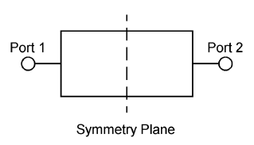
شکل1. شبکه دو پورتی متقارن 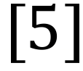
با استفاده از جمع آثار، پارامترهای پراکندگی شبکه در این آنالیز به صورت زیر مشخص میشوند.
(1) 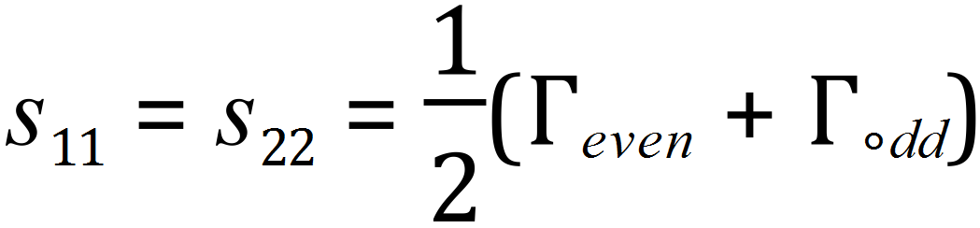
(2) 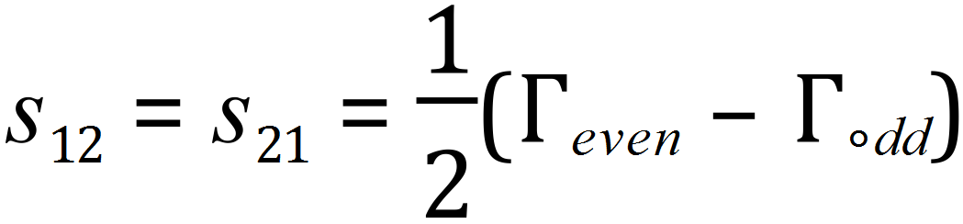
شرایط تطبیق کامل برای ورودی از معادله (1) به صورت (3) حاصل میشود.
(3) 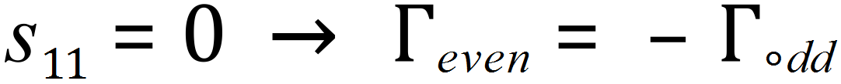
رابطه (3) بیان میکند که به منظور ایجاد شرایط تطبیق کامل در یک شبکه متقارن، بایستی امپدانس نرمالیزه ورودی مود زوج با ادمیتانس نرمالیزه ورودی مود فرد یکسان باشد و بلعکس. این شرط نشان دهنده این است که لازم است مود زوج و فرد شبکه دوگان یکدیگر باشند. در این حالت مولفه انتقالی شبکه به صورت رابطه (4) محاسبه میگردد.
(4) 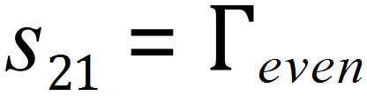
معادله (4) به این نکته اشاره دارد که برای داشتن یک فیلتر با پاسخ پایینگذر، لازم مود زوج فیلتر دارای یک مشخصه بالا گذر باشد.
با توجه به توضیحات بیان شده و با توجه به برای داشتن یک یک فیلتر پایینگذر بدون انعکاس به مدار شکل 2 خواهیم رسید.
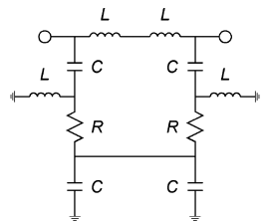
شکل2. مدار یک فیلتر پایین گذر بدون انعکاس

مدل خط انتقالی فيلتر بدون انعکاس
برای ساخت یک فیلتر بدون انعکاس با استفاده از خطوط چاپی لازم است مدار فشرده به دست آمده در مرحله قبل با استفاده از تبدیل ریچارد، مطابق شکل 3 به خطوط انتقال تبدیل شود .
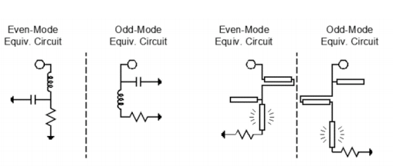
شکل3. استفاده ازتبدیل ریچارد برای تبدیل مدل فشرده به مدل خط انتقال
به منظور رسیدن به یک ساختار قابل ساخت، مدل به دست آمده بعد از تبدیل ریچارد توسط روابط تبدیل کورودا و فرضهای ساده کننده که از متقارن بودن ساختار نشئت میگیرد، به مدار شکل 4 تبدیل میشود و روابط (5) نیز با استفاده از روابط خط انتفال و خطوط تزویج شده و همچنین اصل متقارن بودن فیلتر و دوگانی مود زوج و فرد، حاصل میشود .
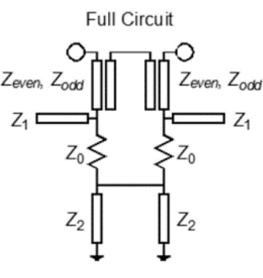
شکل4. مدل خط انتقالی یک فیلتر میانگذر بدون انعکاس
(5-الف) 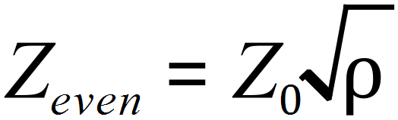
(5-ب) 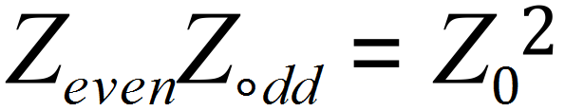
(5-پ) 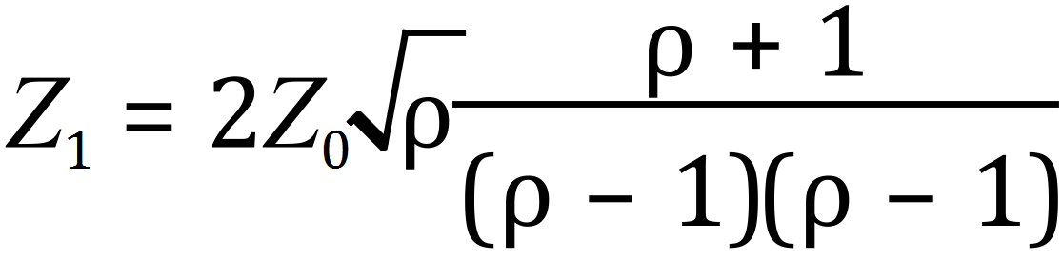
(5-ج) 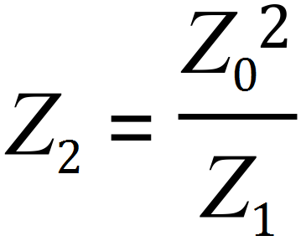
که در این معادلات پارامتر  با تزویج دو خط تزویج شده به صورت زیر رابطه دارد.
(6) 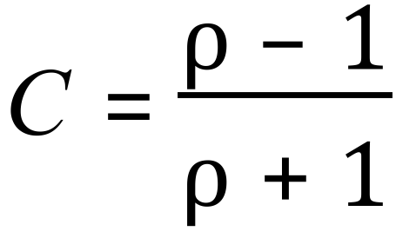

طراحی فیلتر میانگذر بدون انعکاس در باند l
اگر مقدار امپدانسهای 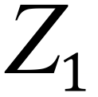 و 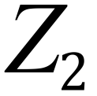 بر حسب پارامتر تزویج خط کوپل شده رسم شود، مطابق شکل 5 واضح است که امکان طراحی یک فیلتر بدون انعکاس به دلیل عدم دسترسی به مقادیر توأم قابل ساخت برای ضریب تزویج خط کوپل شده و امپدانسهای و با استفاده از خطوط انتقال مایکرواستریپ امکانپذیر نمیباشد.
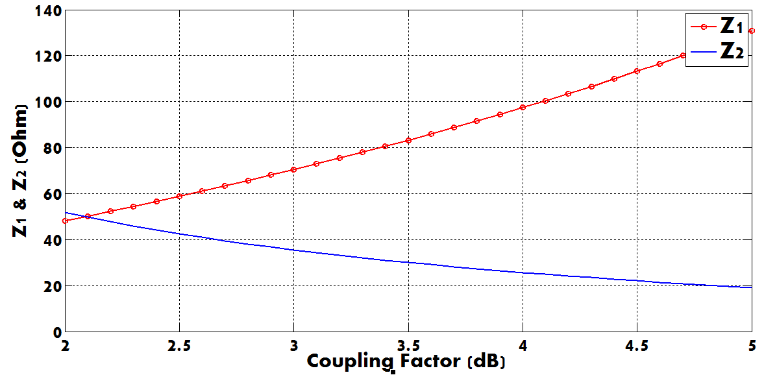
شکل5. امپدانسهای مدل خط انتقالی فیلتر بدون انعکاس برحسب ضریب تزویج خط کوپل شده
با توجه به اینکه برای مقادیر قابل تحقق برای امپدانسهای و لازم است تزویج بسیار قوی داشته باشیم، برای طراحی فیلتر مورد نظر از فناوری خطوط انتقال چند لایه به صورت خطوط انتقال نواری با تزویج از پهنای کوپلر استفاده میشود. مطابق شکل 6 به دلیل اینکه مسیر تزویج در این ساختار مساحت بیشتری از کوپلر را در بر میگیرد، امکان دسترسی با مقادیر تزویج بالا افزایش مییابد.
شکل6. خط کوپل شده صفحهای
با در نظر گرفتن مقدار تزویج 3 dB برای کوپلر، با استفاده از روابط (5)، امپدانسهای مود زوج و فرد کوپلر و سایر امپدانسهای خطوط به کار رفته در فیلتر قابل محاسبه میباشد. با توجه به اینکه دو خط با امپدانس مشخصه به صورت موازی در مدار قرار میگیرد، برای سادگی ساختار از یک خط انتقال با امپدانس مشخصه معادل 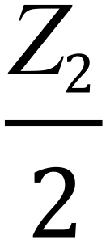 در طراحی استفاده میشود.
شکل 7 ساختار فیلتر طراحی شده و پارامترهای وابسته به آن را نشان میدهد.
شکل7. ساختار نهایی فیلتر طراحی شده
ابعاد فیلتر در فرکانس مرکزی 2 GHz و پهنای باند تقریبی 500 MHz به صورت l1=16mm، w1=0.5mm، l2=17mm، w2=0.2mm، l3=16.5mm و w3=11mm محاسبه میشود. با توجه به پارامترهای به دست آمده، در محیط نرمافزار CST شبیهسازی فیلتر انجام میشود.

ساخت و اندازهگیری
همانگونه که در قبل بیان شد، از ساختاری به صورت خطوط استریپی برای ساخت فیلتر استفاده می شود. بدین منظور از سه لایه FR4 با 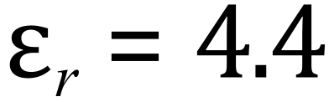 به عنوان زیرلایه فیلتر استفاده شده است. دو لایه فلزی کوپلر در دو طرف یک زیر لایه با ضخامت 10 mil چاپ شده است و زیر لایه مفروض نیز بین دو زیر لایه با ضخامت 31 mil به صورت ساندویج قرار میگیرد. بنابراین سه لایه دیالکتریکی که در قبل گفته شد، شکل میگیرد. فیلتر ایجاد شده در شکل 8 نشان داده شده است.
با استفاده از یک تحلیل گر شبکه برداری، پاسخ فیلتر اندازهگیری میشود و نتایج مقایسه با شبیه سازی تمام موج فیلتر در شکل 9 مورد تحلیل قرار میگیرد.
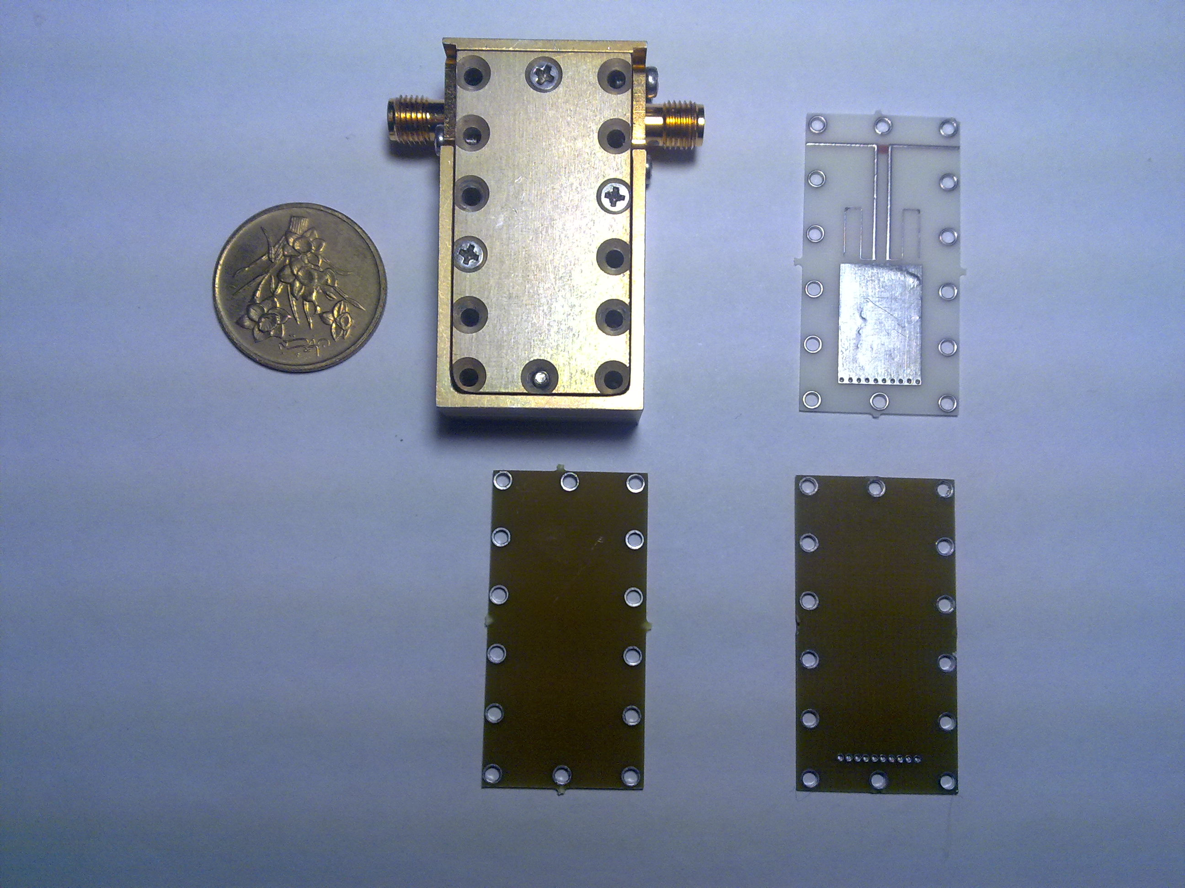
شکل8. فیلتر بدون انعکاس ساخته شده

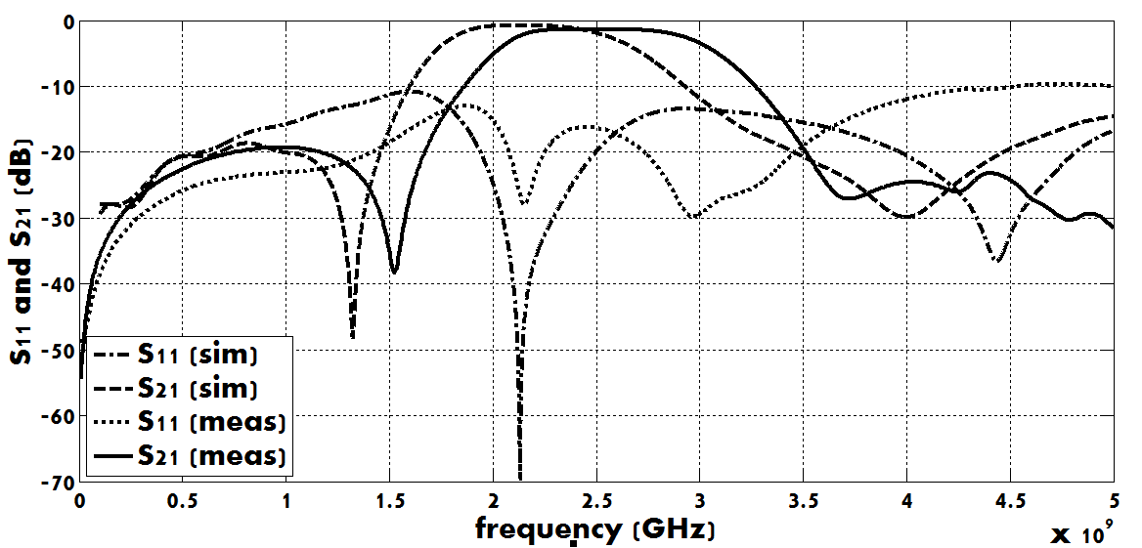
شکل9.مقایسه نتایج شبیهسازی و اندازه گیری فیلتر بدون انعکاس

جمعبندی
در این تحقیق، ابتدا مفاهیم و ملزومات یک شبکه بدون انعکاس مورد بررسی قرار گرفت. در ادامه روابط طراحی برای یک فیلتر با پاسخ مطلوب بیان شد که با توجه به توضیحات متن مشخص شد، پیادهسازی عملی فیلتر با استفاده از فناوری خطوط مایکرواستریپ امکانپذیر نمیباشد. به همین دلیل یک ساختار فیلتری با استفاده از فناوری خطوط نواری با تزویج از پهنای کوپلر معرفی شد. در قسمت چهارم، نتایج حاصل از شبیهسازی تمام موج فیلتر مورد نظر با نتایج حاصل از اندازه گیری پاسخ فرکانسی با یکدیگر مقایسه شد که همانگونه که نشان داده شد از تطبیق خوبی بهرهمند بودند.

مراجع
- S. Cohn and F. Coale, “Directional channel separation filters,” Proc. IRE, vol. 44, no. 8, pp. 1018–1024, Aug. 1956A.
- Jachowski, Douglas R. "Passive enhancement of resonator Q in microwave notch filters." Microwave Symposium Digest, 2004 IEEE MTT-S International. Vol. 3. IEEE, 2004.
- Jachowski, Douglas R. Compact, frequency-agile, absorptive bandstop filters. NAVAL RESEARCH LAB WASHINGTON DC, 2005.
- Stander, Tinus, Petrie Meyer, and Pieter Willem van der Walt. "Compact high-power broadband absorptive filters using slotted waveguide harmonic pads."IET Microwaves, Antennas & Propagation 8.9 (2014): 673-678.
- Morgan, Matthew, and Tod Boyd. "Theoretical and experimental study of a new class of reflectionless filter." Microwave Theory and Techniques, IEEE Transactions on 59.5 (2011): 1214-1221.
- Morgan, Matthew, and Tod Boyd. "Reflectionless filter structures." Microwave Theory and Techniques, IEEE Transactions on 63.4 (2015): 1263-1271.

